SO WERDEN DIE FEIERTAGE ZU EINEM FEST MIT AUSSERGEWÖHNLICHEM SOUND
Der Sennheiser Holiday Gift Guide
Wedemark, 9. November 2022 - Der Herbst ist da und kaum sieht man sich um, stehen auch schon die Feiertage vor der Tür: Die Zeit bis Weihnachten vergeht wie im Flug und deshalb kann es sich lohnen, schon jetzt nach einzigartigen Geschenkideen Ausschau zu halten. Und genau da kommt Sennheiser ins Spiel: Wie wäre es beispielsweise mit einer Klangüberraschung für Musikliebhaber oder einem Upgrade für das (Familien-) Heimkino? Die Neuzugänge in der MOMENTUM-Reihe ermöglichen durch adaptive Geräuschunterdrückung und kristallklaren Klang immersive und entspannte Momente mit den eigenen Lieblingssongs. Und auch Film- und Serien-Enthusiasten kommen mit der AMBEO Soundbar Plus voll auf ihre Kosten – ganz egal, ob Weihnachtsfilm oder Blockbuster. Um die Entscheidung zu erleichtern, gibt es auch zum diesjährigen Black Friday wieder zahlreiche attraktive Angebote für Sennheiser-Produkte.

MUSIKALISCHE INSPIRATION UNTER DEM WEIHACHTSBAUM

MOMENTUM True Wireless 3
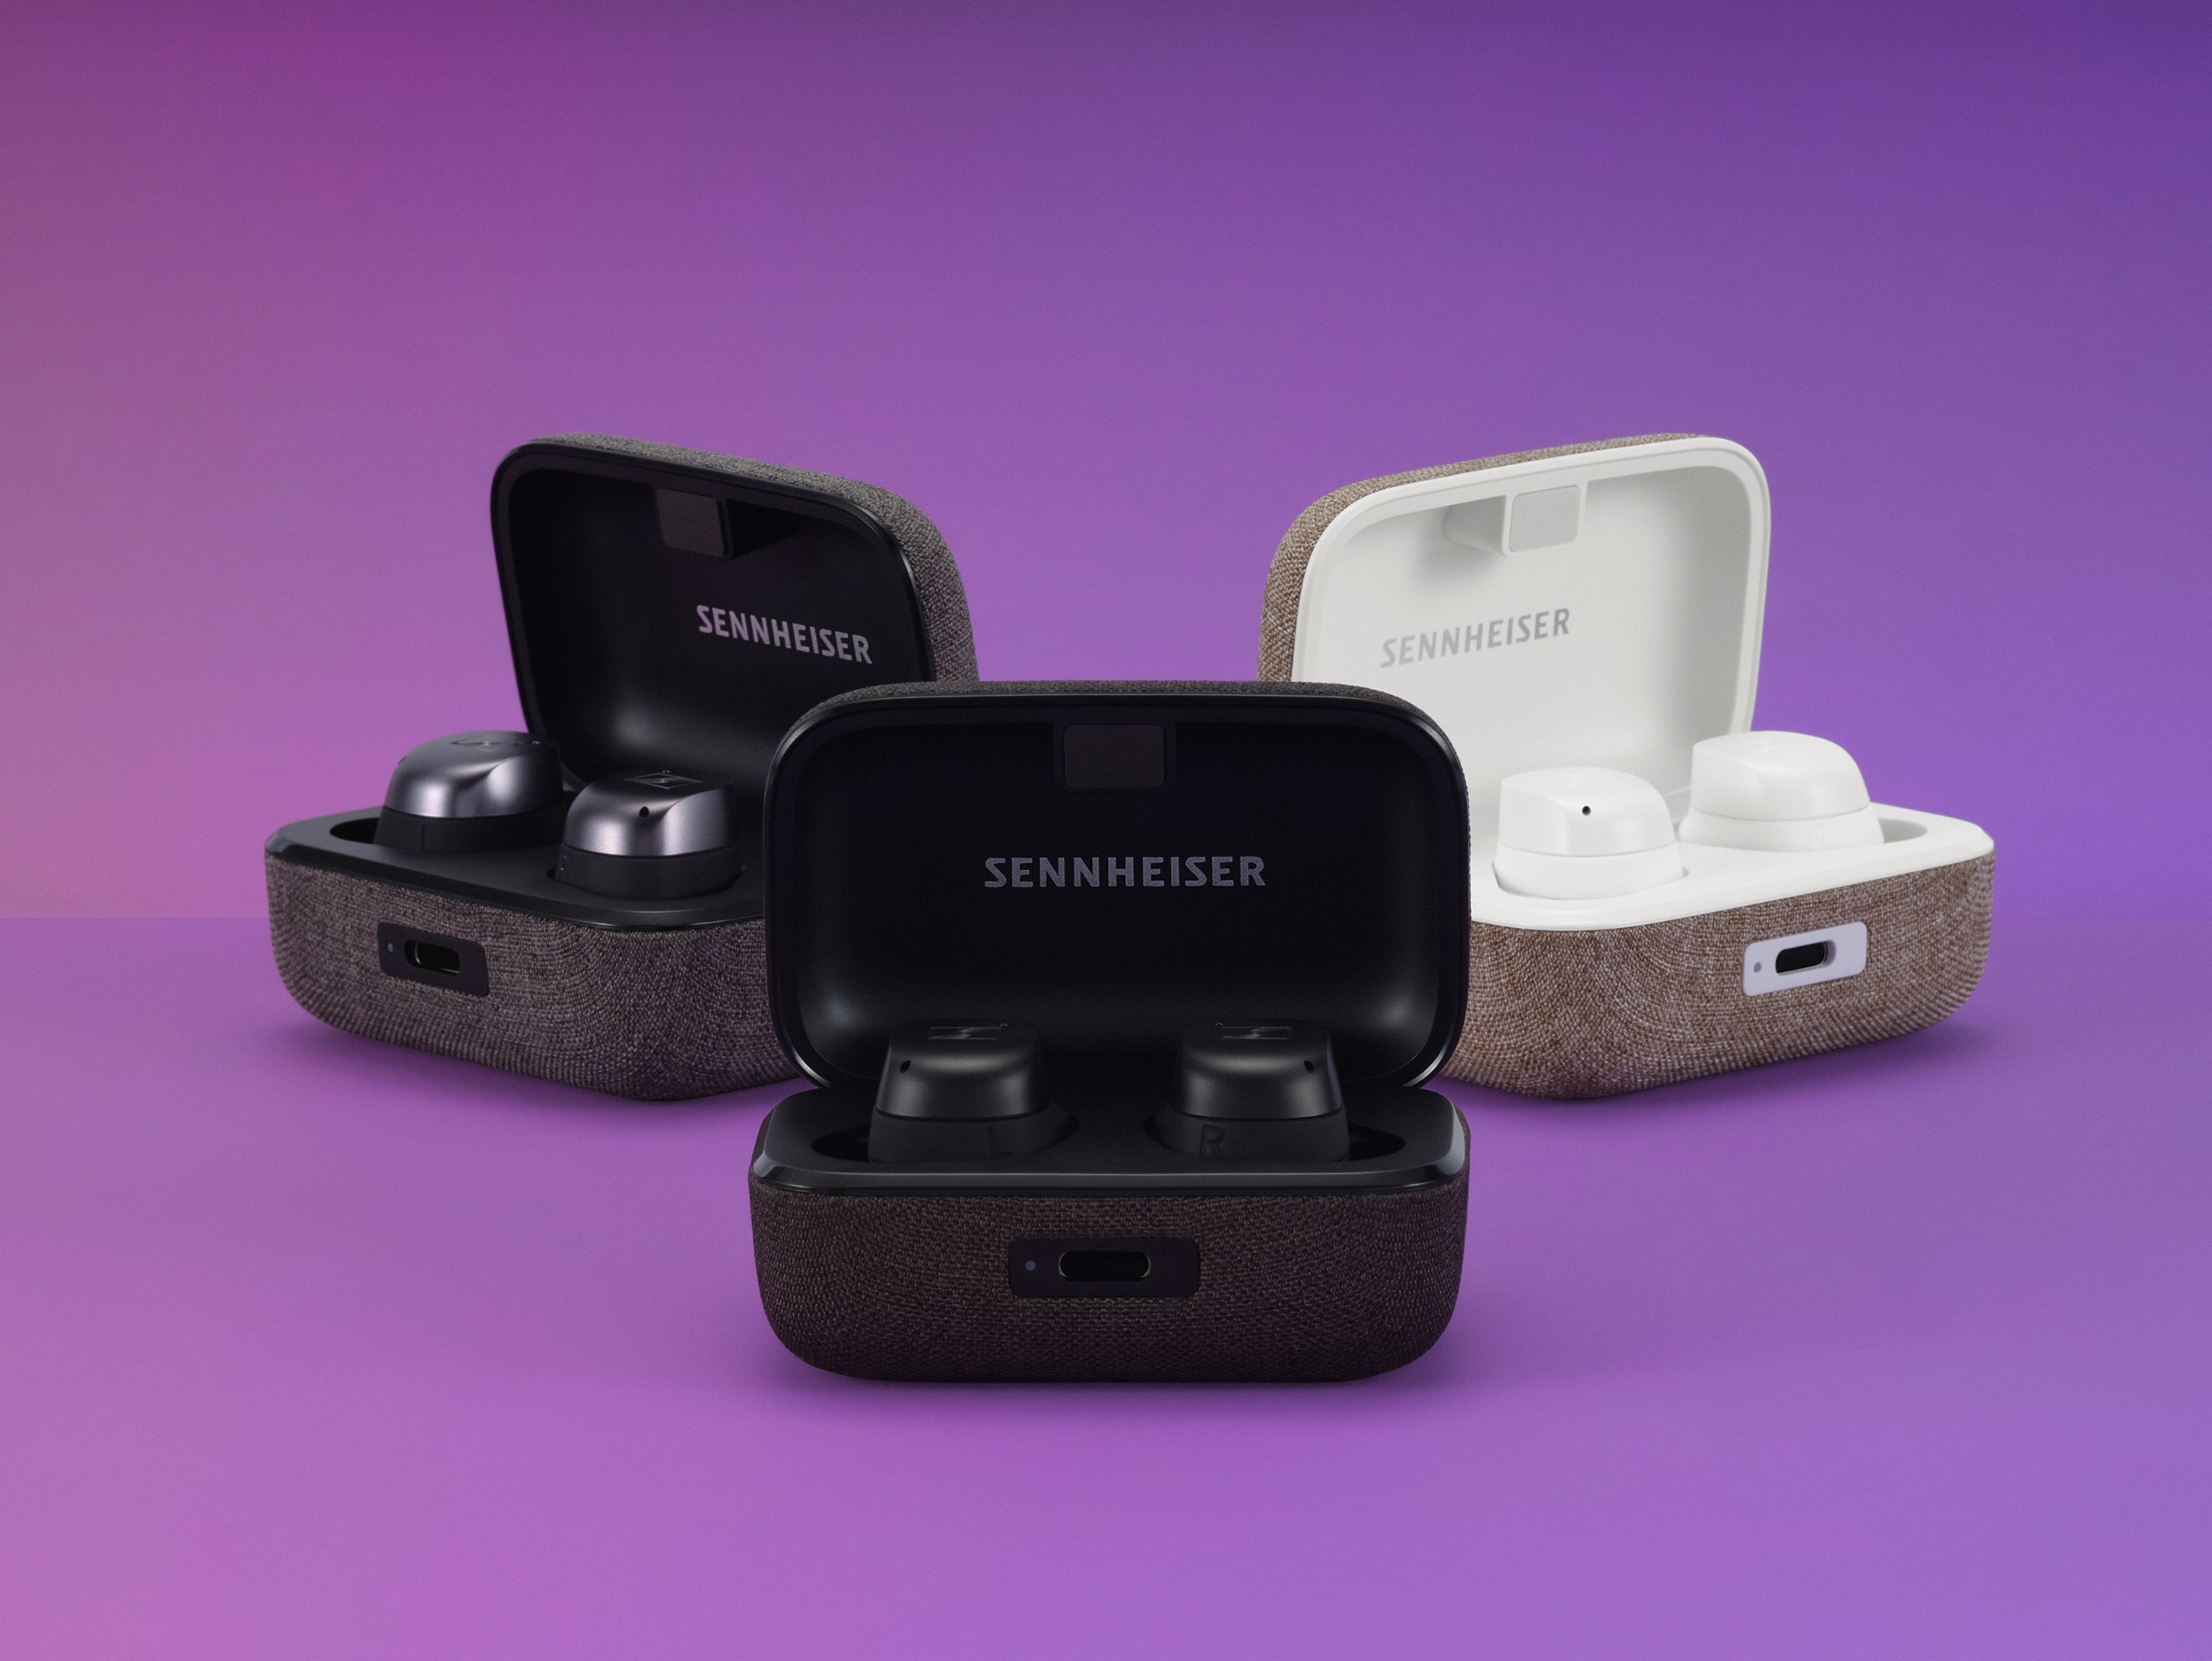
- Einzigartiger Klang dank des Sennheiser TrueResponse-Schallwandlers
- Maximaler Tragekomfort dank flexibler Passform
- Adaptive Geräuschunterdrückung für ungestörtes Hörvergnügen
- Bis zu 28 Stunden Akkulaufzeit auf längeren Zug- oder Busfahrten
- Erhältlich in Schwarz, Weiß oder Graphite
UVP: 249,90 EUR
MOMENTUM 4 Wireless
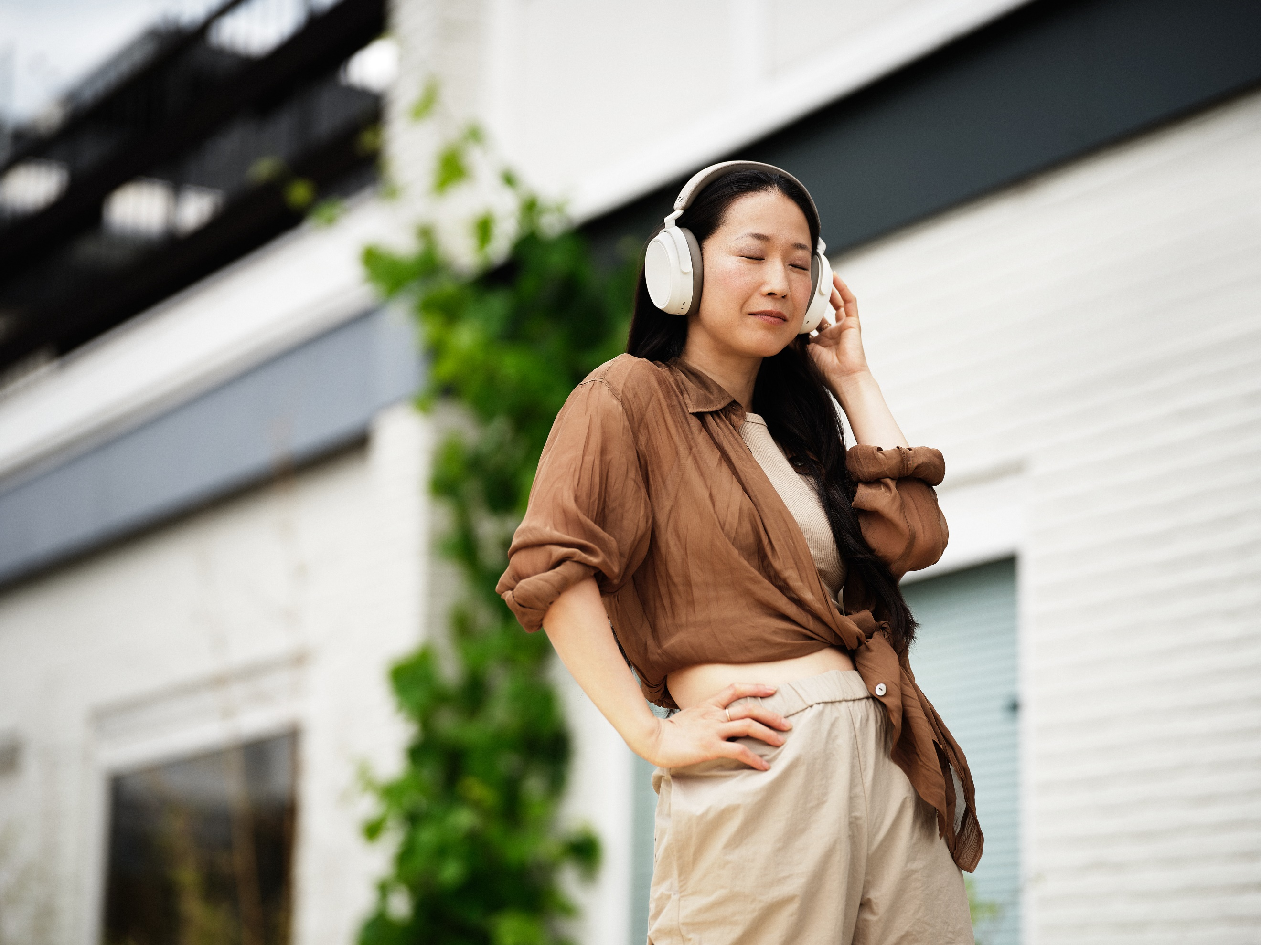
- Das audiophile 42-mm-Schallwandlersystem sorgt für herausragenden Sennheiser-Sound
- Adaptive Geräuschunterdrückung oder Transparenzmodus – Nutzer*innen entscheiden selbst, wie viel vom Weihnachtsrummel sie ausblenden möchten
- Unschlagbare 60 Stunden Akkulaufzeit
- Elegantes Design und hoher Tragekomfort
- Erhältlich in Schwarz und Weiß
UVP: 349,90 EUR
DAS WOHNZIMMER IN EIN HEIMKINO VERWANDELN
AMBEO Soundbar Plus + AMBEO Sub
- 3D-Soundbar für fesselnden Klang
- Optionaler Subwoofer für satte Bässe
- Raumfüllender Klang und herausragende Klangverarbeitung, gemeinsam entwickelt mit Fraunhofer IIS
- Über die automatische Raumkalibrierung passt sich der Klang an die individuellen Gegebenheiten des Raumes an
- Kabellose Steuerung über Spotify Connect, Apple Airplay, Chromecast, Bluetooth und Amazon Alexa
- Elegantes Design, das sich nahtlos in die Umgebung einfügt
UVP: 1.499 EUR

SPORTLICHER AUSGLEICH ZWISCHEN DEN TAGEN
SPORT True Wireless
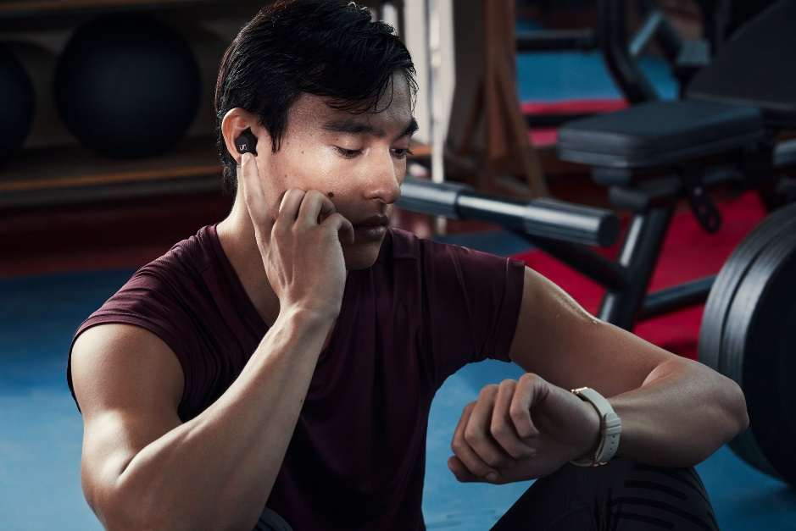
- Perfekter Sound für das Workout während und nach den Feiertagen dank des Sennheiser TrueResponse-Schallwandlers
- Mit der Adaptable Acoustics-Funktion können Nutzer*innen zwischen offenen und geschlossenen Ohradaptern wechseln
- Speziell für den Sport optimiertes robustes Design und angenehme Passform
- IP54-Schutz vor Staub, Spritzwasser und Schweiß
- Bis zu 27 Stunden Akkulaufzeit für ein besonders ausgiebiges Workout
UVP: 129,90 EUR

BESONDERS IN JEDEM DETAIL - DAS IDEALE GESCHENK FÜR MUSIKLIEBHABER*INNEN
IE 600
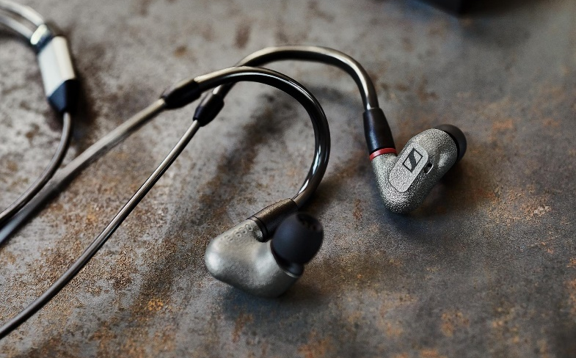
- Gibt die feinsten Details der Musik wieder
- 7-mm-TrueResponse-Schallwandler in einem extrem widerstandsfähigen ZR01-Gehäuse aus amorphem Metall
- Neutrales Tuning und satte, präzise Bässe für ein kristallklares Hörerlebnis
- Perfektes Zusammenspiel aus Tragekomfort und Klang
UVP: 699,00 EUR
EIN TV-ERLEBNIS DER BESONDEREN ART
TV Clear Set
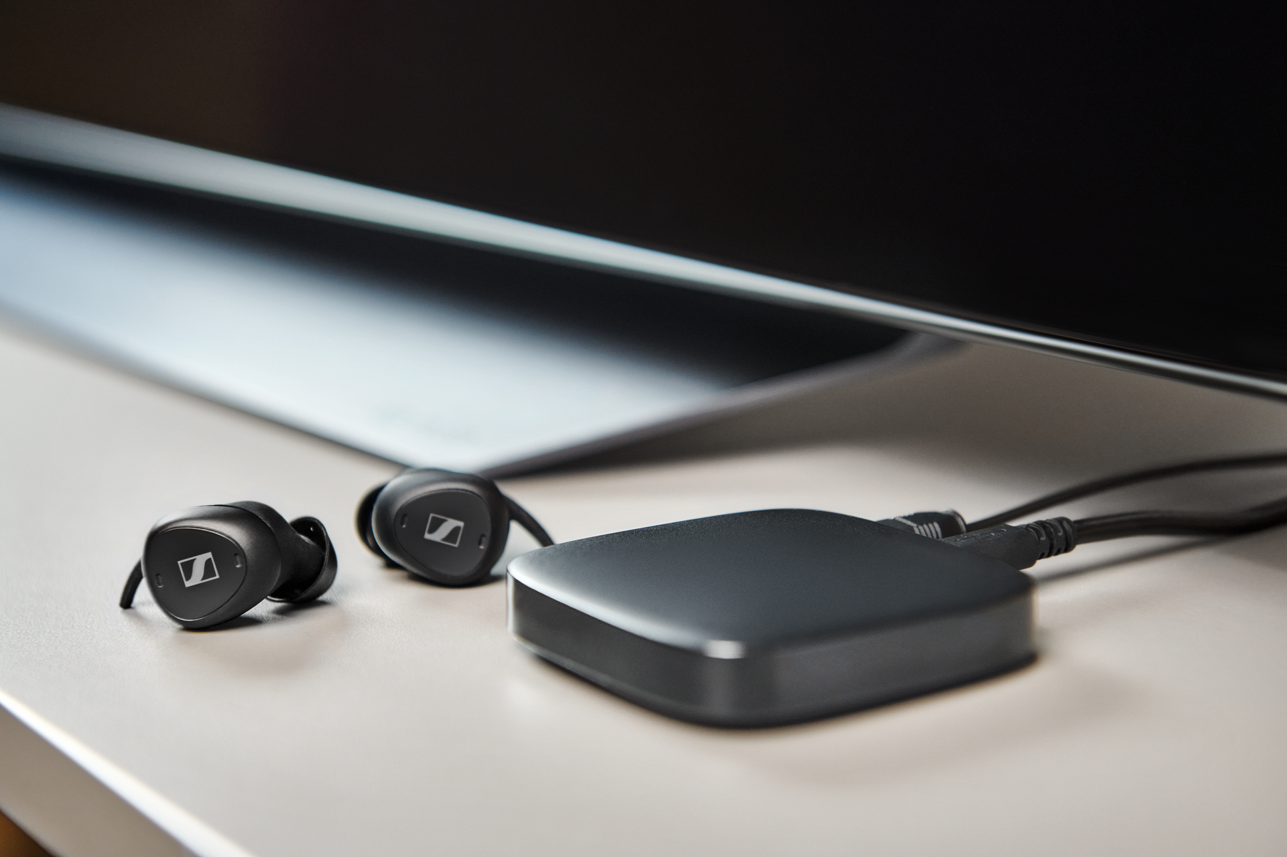
- Hervorragende Sprachverständlichkeit
- Umgebungsbewusstsein für immersive Unterhaltung
- Hoher Komfort für langanhaltende TV-Sessions
- Verbindung mit jedem TV-Gerät über den TV-Connector-Sender oder über Bluetooth für Streaming auf mobilen Devices
- Einfache Einrichtung mit der optimierten TV Clear-App
- Mit dem Connector mehrere Bluetooth-Kopfhörer gleichzeitig verbinden
UVP: 399,90 EUR

ÜBER DIE MARKE SENNHEISER
Wir leben Audio. Wir atmen Audio. Immer und jederzeit. Es ist diese Leidenschaft, die uns antreibt, für unsere Kunden Audiolösungen zu entwickeln, die einen Unterschied machen. Die Zukunft der Audio-Welt zu gestalten und einzigartige Sound-Erlebnisse zu schaffen – dafür steht die Marke Sennheiser seit mehr als 75 Jahren. Während professionelle Audiolösungen wie Mikrofone, Konferenzsysteme, Streaming-Technologien und Monitoring-Systeme zum Geschäft der Sennheiser electronic GmbH & Co. KG gehören, wird das Geschäft mit Consumer Electronics-Produkten wie Kopfhörern, Soundbars und sprachoptimierten Hearables von der Sonova Holding AG unter der Lizenz von Sennheiser betrieben.
www.sennheiser.com
www.sennheiser-hearing.com

Pressekontakt
Sonova Consumer Hearing GmbH
Milan Schlegel
PR and Influencer Manager EMEA
Sennheiser Headphones & Soundbars
T +49 (0) 5130 9490119
milan.schlegel@sonova.com

